Муниципальное автономное дошкольное образовательное
учреждение детский сад № 160 города Тюмени

Конспект НОД по окружающему миру для детей средней группы
«ЗИМУЮЩИЕ ПТИЦЫ»
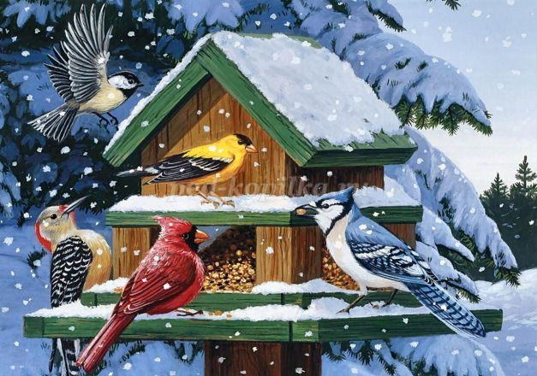

Конспект подготовила воспитатель: Р.В. Казанцева

Тюмень, 2021 г.

Цель: создать условия для закрепления полученных знаний и представлений детей о зимующих птицах

Программное содержание:

- закрепить знания детей о зимующих птицах, их образе жизни и питании;
- учить применять полученные знания на практике;
- развивать связную речь, мышление, память и слуховое восприятие;
- воспитывать познавательный интерес к жизни зимующих птиц, заботливое отношение к ним, желание помогать птицам в тяжелых зимних условиях.

Словарная работа: зимующие, воробей, снегирь, синица

Оборудование и материалы: имитация зимнего леса: ветки деревьев на подставках, на ветках снег (вата), кормушки;картинки с изображением птиц, следы птиц и зверей; прищепки, аудиозапись с голосами птиц, магнитофон, музыка «Зимняя вьюга»; стихи и загадки про птиц, птичий корм. Подарки детям: контуры птиц для раскраски.

Интеграция образовательных областей:
- познавательное развитие;
- художественно-эстетическое развитие;
- речевое развитие;
- физическое развитие;
- социально-коммуникативное развитие;

Предварительная работа: чтение книг и стихов, беседы о птицах, загадки, наблюдение за птицами во время прогулки, рисование птиц, аппликация, лепка из теста и пластилина, слушание голосов птиц.

ХОД образовательной деятельности:
Воспитатель: Ребята, давайте все дружно встанем в круг и послушаем загадку.
Пришла в белых сапожках,
Запорошила дорожки,
Разукрасила окошки,
Радость детям подарила
И на санках прокатила.
- Правильно, это зимушка-зима к нам в гости пришла, много детям радостей, веселья принесла.
Звучит музыка «Зимняя вьюга», входит Зимав нарядном костюме:
Здравствуйте, а вот и я!
Рада видеть вас, друзья.
- Слышала, вы тут загадки отгадываете. А мою отгадаете?
Кто рисует на снегу
Длинные цепочки?
Кто расставил на бегу
Крестики и точки? (Птицы)
- Верно. Сегодня мы поговорим о птицах, которые проводят с нами зиму. Вы знаете, как они называются? (зимующие)
- Назовите, каких птиц вы видели во время прогулки. (воробей, ворона, синица)
- Ребята, а в моем зимнем лесу тоже много птиц. Хотите со мной по красивому снежному лесу прогуляться, с зимними птицами повстречаться, да и про жизнь их побольше узнать? (да)
- Тогда надеваем теплые шапки, курточки, сапожки, на них лыжи,чтобы не провалиться в глубоком снегу, - и в путь! (Дети имитируют движениями одевание и идут за Зимой, останавливаются у лесной дорожки)
Зима: Вот мы и пришли в зимний лес. А что это здесь на снегу виднеется?
(на полу разложены следы зайца, волка, птиц)
- Это чьи-то следы. Ребята, давайте угадаем, кто это тут проходил (дети называют).
-Молодцы, правильно узнали жителей леса. А каких следов здесь больше? (птиц). А как вы думаете, почему? (им голодно, они ищут корм)
- Правильно. Они ищут в лесу птичью столовую. А вот и первая столовая. (Подходят к первому дереву. На нем прикреплены воробьи)
- Ребята, вы узнали этих птиц? Рассмотрите, какие они? (Серенькие, пушистые). Прочитайте про них стихотворение. (Ребенок читает наизусть)
Воробья здесь каждый знает.
Он от нас не улетает,
Эта птица - круглый год
Во дворе у нас живет.
И чирикает она
Громко с самого утра.
Вопрос Зимы:
- А вы знаете, за что воробей получил такое название?
(Воробьи - очень прожорливые птицы. Часто они летают по садам и полям и вредят урожаю. Раньше, когда крестьяне видели, как эти птицы уничтожали их урожай, они кричали: «Вора бей!». Так и стали звать эту птицу – воробей).
- У меня есть разный корм для птичек, давайте покормим их. Вспомните, что любят воробьи? (семечки, крошки, крупу) Выберите корм и насыпьте его воробушкам. (Дети насыпают корм в кормушку, которая висит на ветках)

Зима: Молодцы, покормили птиц. Идем дальше. (Подходят к другому дереву, на ветках которого сидят синицы)
- А вот и вторая столовая. Какие птички сюда прилетели? (Синицы)
- Опишите этих птиц. Какая у них грудка? Головка? Спинка и хвост?
- А какой корм любят синички? (сало, овсяные хлопья). Давайте покормим синиц. (Насыпают в кормушку хлопья)
- А про синичек вы знаете стихотворение? (Ребенок читает)

В тёплый край не улетают,
На морозе распевают,
Эти птички-невелички
Называются синички.
Вопрос Зимы:
- Почему так называют синичку? (В ее голосе слышится «зинь», поэтому ее называли в народе «зинька», а потом перешло в «синьку», то есть синицу.
Зима: Продолжаем нашу прогулку по зимнему лесу, идем искать третью птичью столовую. Ой, а дальше-то дорогу замело, не так просто пробраться к следующей полянке. Придется нам постараться.

Физ. минутка «Мы шагаем по сугробам»

Мы шагаем по сугробам, (Маршируют на месте)
По сугробам крутолобым.
Поднимай повыше ногу, (Поднимают ноги, сгибая в коленях)
Проложи другим дорогу.
Очень долго мы шагали, (Маршируют)
Наши ноженьки устали. (Касаются руками голени ног)
Мы присели на дорожке (приседают)
Отдохнули здесь немножко.

Зима: Молодцы, ребята, преодолели трудный участок пути и вышли к новой полянке. А нас уже птички здесь встречают. Да такие яркие и красивые! Вы узнали их?
- Конечно, это снегири. А как вы думаете, почему их так назвали?
(Снегирей зовут так потому, что они прилетают к нам с первым снегом)
- Какая у них грудка? А спинка, голова и крылья? (У снегиря красная грудка, голубовато-серая спинка и черные голова и крылья)
- Давайте вспомним, чем любят лакомиться эти птички? (Ягоды рябины)
- Конечно. Вот поэтому они и прилетели к рябинке. Вон сколько тут ягод краснеет. Настоящая птичья столовая. И корм сыпать не надо.
- А на какой фрукт похожи снегири? Даже в стихотворении про это говорится. (Ребенок читает стих)
Зимой на ветках яблоки,
Скорей их собери!
И вдруг вспорхнули яблоки,
Ведь это – снегири.
Зима: Молодцы, ребята, много рассказали про моих птичек. А я сейчас проверю, каких вы еще зимующих птиц знаете.
Дидактическая игра «Не синица, не ворона и не чайка»
Зима говорит:
«Не синица, не ворона и не чайка, а какая это птица – угадай-ка». Показывает детям картинку с изображением птицы: сова, дятел, сорока.
Зима: Вот и закончилось наше путешествие по зимнему лесу. Пора возвращаться в группу. Но что это? (Включается аудиозапись с голосами птиц). Вы слышите пение птиц? Это они нам говорят спасибо за заботу и дружбу. Вы узнали голоса этих птиц? (Дети называют)
Релаксация:
- Молодцы, ребята. Все знаете о зимующих птицах. Вам понравилось у меня в гостях? Какие птички вас больше удивили?
- Я тоже рада была с вами повстречаться. А теперь пришла пора возвращаться в группу.
Раз-два-три, обернись!
Снова в группе очутись!
(Дети выходят из леса и снова образуют круг)
- Спасибо вам, ребята, за интересную встречу. Вы – настоящие друзья зимующих птиц! На прощание я хочу сделать вам подарки (Дарит детям наборы птиц для раскраски). До свидания, друзья, до новых зимних встреч! (Зима уходит)

